INFO FRA
Småmeis
Oktober 2026
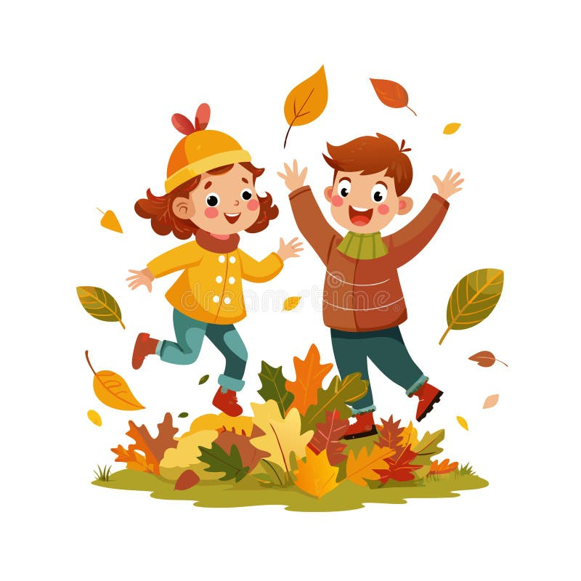
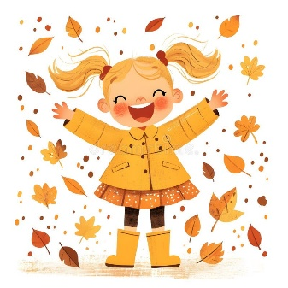
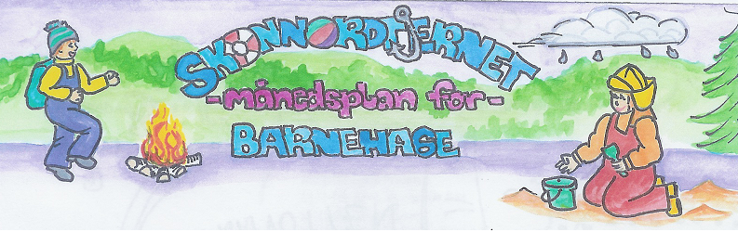

Nå er vi godt i gang med det nye barnehageåret som småmeiser.
Måneden som har gått:
Vi har hatt en innholdsrik og variert periode på Småmeis, med mye lek, utforsking, turer og gode opplevelser sammen. Barna har fått være aktive både inne og ute, og vi har hatt særlig fokus på natur, bevegelse, kreativitet, samarbeid og fellesskap.
Vi har vært på mange fine turer til blant annet Trollskogen, Hakkebakkeskogen, Kjenseth, Bergshaugen og lysløypa. På turene har barna fått utforske naturen gjennom lek, naturbingo, jakt etter spor og bær, lytting etter fugler og andre lyder, samt spennende møter med dyr og insekter. Vi fikk blant annet se et ekorn på nært hold og utforske ulike fugler og fuglelyder. Barna har også fått bruke naturmaterialer til å bygge hus, gapahuker og andre konstruksjoner.
Lek har vært en viktig del av hverdagen. Barna har brukt fantasien gjennom rollelek, blant annet som brannkonstabler, leger og redningsmannskaper, og gjennom lek med Gruffalo, dinosaurer og andre figurer. Vi har også hatt kreativ aktivitet med maling, tegning, Plus-Plus, modellkitt, perler og ulike formingsaktiviteter. Dette har gitt barna mulighet til å utvikle både finmotorikk, kreativitet og konsentrasjon.
Vi har hatt flere aktiviteter knyttet til mat og matglede. Barna har blant annet vært med på å lage pizza, gryte og andre måltider, og vi har kost oss med mat rundt bålet. Slike aktiviteter har gitt erfaring med samarbeid, turtaking, måling, råvarer og gode måltidsfellesskap.
Vi har også jobbet med viktige temaer som trafikksikkerhet, brannvern og førstehjelp. Gjennom Tarkus, Bjørnis og Førstehjelperen Henry har barna fått lære om trygghet, hvordan vi kan hjelpe andre, og hva vi skal gjøre dersom det oppstår en farlig situasjon. Temaene har blitt formidlet på en trygg, lekpreget og alderspasset måte.
Perioden har også inneholdt mange gode språk- og leseopplevelser. Vi har lest bøker, sunget sanger og hatt samtaler hvor barna har fått undre seg, stille spørsmål og sette ord på egne tanker og opplevelser. Vi har blant annet hatt fokus på følelser og hvordan vi kan kjenne igjen og snakke om dem.
Gjennom perioden har barna fått mange muligheter til å medvirke, samarbeide, bruke kroppen, utforske naturen, være kreative og oppleve mestring. Vi ser mye glede, nysgjerrighet og engasjement i barnegruppen, og dagene har vært preget av lek, fellesskap og mange fine opplevelser sammen. ❤️🍂🌿

I oktober skal vi starte med hjertesamlinger, og første tema er «Jeg er meg». Målet med hjertesamlingene er å styrke hvert barns følelse av egenverd og gi dem en opplevelse av å være unike. Positiv selvhevdelse er avgjørende for at barna skal våge å anvende sin sosiale kompetanse. Ved å fremheve barns spesielle egenskaper legges også grunnlaget for å anerkjenne og verdsette forskjellighet. Det blir hjertesamlinger hver torsdag.
Kåre Kråke har kommet for å bli og han skal i oktober fortsette med oppdraget vi begynte på i september om fugler. Kanskje vi kommer til å starte med et nytt oppdrag, men det får vi ta underveis. I Naturoppdraget får barnehagebarn oppleve naturglede i nærmiljøet. Barn og voksne går på tur sammen og utforsker, oppdager, sanser, leker og lager gjennom oppdrag og aktiviteter i nærnaturen.
Vi skal også jobbe litt ekstra med konfliktløsning. Å fungere sammen i flokk handler blant annet om å gi uttrykk for egne behov, se at andre har andre behov, og oppleve at disse behovene noen ganger kolliderer med hverandre. Ingen kan alltid få viljen sin. Noen ganger får vi det vi vil, andre ganger ikke. Livet er ikke rettferdig og vil aldri bli det. Men vi kan få til mye fint sammen likevel.
I løpet av barnehageårene skal barna helst ha lært at de kommer lengst i konflikter med å prøve å forstå den andre sine behov, samtidig som man greier å uttrykke sine egne, og at man sammen kommer fram til løsninger som kan være gode for begge. De skal erfare at det å bruke makt eller vold ikke fører til positive resultat, at voksne er til god hjelp når barn kommer i for store konflikter, og at det at jeg ofte kommer i konflikter ikke får andre til å slutte å være glad i meg. Da har de lært viktige ting som de treng resten av livet.
Hver mandag blir det utedag/turdag. Da er vi ute fra 06.30 og vi spiser frokosten i grillhytta. Husk ferdigpakket sekk, flaske med vann og gjerne noe varmt å drikke.
Språklekaktiviteter i oktober skal også handle om oppmerksomhet for lyd. Vi skal leke og øve på å lytte bevisst. Vi skal finne fram bøker og ha lesestunder hver dag, og på fredager har vi bokdag. Det er fint om barna tar med seg en bok de vil lese til barnehagen denne dagen..
Ellers skal vi leke og kose oss hver eneste dag i barnehagen.
NB! Vil at dere leser nederst på arket om hva dere kan øve på hjemme.

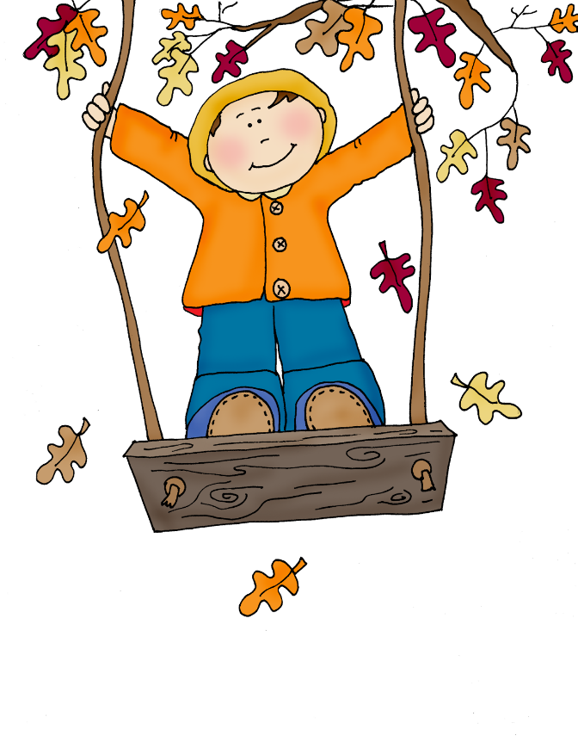
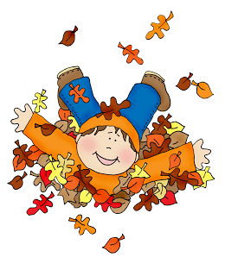
Viktige datoer i oktober:  2.oktober -Lunsj fra saniteten  12. oktober: Foreldremøte kl.18.30 – innkalling kommer  27.november – Planleggingsdag – barnehagen er stengt! | Formings-aktiviteter:  Lage familiehus  Lage kunstverk av naturmaterialer (Høst) | Språksprell  Oppmerksomhet for lyd | Bursdager i oktober:
  
 | Månedens sang:  Hjertesang  Olle Bolle  Morgendagens søsken | Månedens fortelling/bok:  Vil du være vennen min.  Gruffalo | Månedens rim og regle:  Begge liker meg

FAGOMRÅDER:

Rammeplan om:
Mangfold og gjensidig respekt:
Barnehagen skal bidra til at alle barn føler seg sett og anerkjent for den de er, og synliggjøre den enkeltes plass og verdi i fellesskapet.
Sosial kompetanse:
I barnehagen skal barna kunne erfare å være betydningsfulle for fellesskapet og å være i positivt samspill med barn og voksne. Barnehagen skal aktivt legge til rette for utvikling av vennskap og sosialt fellesskap.
Livsmestring og helse:
Barnehagen skal være et trygt og utfordrende sted der barna kan prøve ut ulike sider ved samspill, fellesskap og vennskap.
Lek og læring:
Leken skal ha en sentral plass i barnehagen, og lekens egenverdi skal anerkjennes. Barna skal få bruke hele kroppen og alle sanser i sine læringsprosesser.
Omsorg:
Barnehagen skal aktivt legge til rette for omsorgsfulle relasjoner mellom barna og personalet og mellom barna, som grunnlag for trivsel, glede og mestring.
Danning:
Barnehagen skal bidra til at barna kan forstå felles verdier og normer som er viktige for fellesskapet.

Kommunikasjon, språk og tekst:  Barnehagen skal bidra til at barna bruker språk til å skape relasjoner, delta i lek og som redskap til å løse konflikter. | Kropp, bevegelse, mat og helse:  Barnehagen skal bidra til at barna opplever trivsel, glede og mestring ved allsidige bevegelseserfaringer, inne og ute, året rundt. | Kunst, kultur og kreativitet:  Barnehagen skal bidra til at barna bruker ulike teknikker, materialer, verktøy og teknologi til å uttrykke seg estetisk. | Natur, miljø og teknologi:  Barnehagen skal bidra til at barna får kjennskap til naturen og bærekraftig utvikling, lærer av naturen og utvikler respekt og begynnende forståelse for hvordan de kan ta vare på naturen. | Antall, rom og form:  Barnehagen skal bidra til at barna erfarer størrelser i sine omgivelser og sammenligner disse. | Etikk, religion og filosofi:  Barnehagen skal bidra til at barna utvikler interesse og respekt for hverandre og forstår verdien av likheter og ulikheter i et fellesskap. | Nærmiljø og samfunn:  Gjennom utforsking, opplevelser og erfaringer skal barnehagen bidra til å gjøre barna kjent med eget nærmiljø, samfunnet og verden.

Informasjon:  - Flaske: barna skal ha sin egen drikkeflaske. Den tas med hjem hver dag for vask.  - Barna må ha egne vaskeservietter til bleieskift  - Tursekk: Nå skal barna ha sin egen tursekk på garderobeplassen sin  - Innesko: Godt å ha på hardt og glatt gulv  - Månedsplan legges ut på web – ønsker dere papirutgave så gi beskjed  Klær:  NB! MERK KLÆR OG SKO GODT OG TYDELIG MED RIKTIG NAVN  Det er fint om barna har 2 skift, ett i sekken og ett i skapet.  Husk:  Gi beskjed når barnet har fri eller er syk.  Hilsen  Oss på Småmeis  Eldbjørg og Emilie | Dagsrytmen vår:  06.30.-07.00 Bhg åpner,frilek på basen.  07.00.-08.00 Frokost på stormeis  08.00.-09.30 Lek på basen.  09.30- 09.45. Samling.  09.45 -11.00. Pedagogiske aktiviteter  11.00-11.30. Lunsj/smøremåltid.  12.00 – 13.30 Hvilestund.  13.30-14.00. Utelek  14.00-14.30. Mellommåltid  14.30-17.00. Lek ute/inne til bhg stenger.

Dette kan dere øve på hjemme sammen med barna i oktober:
Sosial kompetanse:  - Snakke pent om og til hverandre  - Vente på tur  - Lytte og høre på beskjeder  - Vise hensyn | Språklig:  - Lese sammen med barna  - Synge månedens sang  - Bruke månedens regle  - Bruke rolig stemme – innstemme | Praktisk:  - Rydde etter seg selv  - Kle på seg selv  - Åpne og lukke egen sekk  - Vaske hender etter dobesøk og før mat

Månedens sanger:
Olle Bolle
Oppe på fjellet der bor det tre troller
Trollefar og trollemor og lille Olle Bolle
"Bø!" sier Trollefar
"Bø!" sier Trollemor
Men den lille Olle Bolle sier bare "bøø"
Oppe på fjellet der bor det tre troller
Trollefar og trollemor og lille Olle Bolle
"Bø!" sier Trollefar
"Bø!" sier Trollemor
Men den lille Olle Bolle sier bare "bøø"

Morgendagens søsken (lytt gjerne til musikken)
Mange barn rundt samme bord mange barn på samme jord
Det er vi, det er vi, morgendagens søsken.
refreng:
Som søsken av jorden, Bror Sol, Søster Vind
står du og jeg sammen med kinn imot kinn
jeg tar dine hender som rekkes mot meg,
du ser mine øyne som smiler mot deg.

Hjertesangen (melodi: Teddybjørnens vise)
Nå har du blitt en hjertevenn og vi er glad for det.
For når du ser en venn som trenger hjelp, så er du med.
Du rekker ut en hånd til den som trenger det fra deg.
Og passer på at ingen er alene eller lei.

For alle vi i barnehagen ønsker oss et sted.
Der stor og liten har det fint og leker godt i fred.
Og selv om du er trist en dag, så blir du glad igjen.
Vi kommer for å trøste deg, du er vår beste venn!

Månedens rim/regle:

Begge liker meg
Pappa liker kake best,
og mamma liker brød.
Pappa liker kulde,
og mamma hater snø.
Pappa vil ha puddel,
men mamma sier nei!
De liker aldri samme ting,
men begge liker meg!

